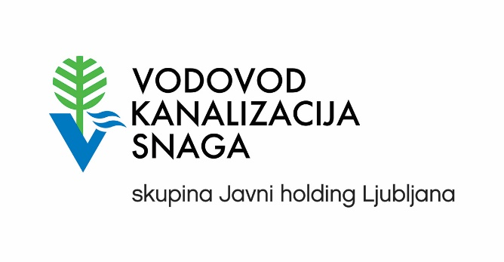

PROGRAM USPOSABLJANJA Vzdrževalec / vzdrževalka kanalizacijskega sistema

Štiridnevno usposabljanje/izobraževanje bo potekalo na lokaciji upravne stavbe družbe na Vodovodni cesti 90, oziroma v poslovni stavbi RCERO Ljubljana na Cesti dveh cesarjev 101 in na komunalni čistilni napravi Črnuče na Ulici koroškega bataljona pri št. 11.
Parkirišča so zagotovljena na vseh lokacijah.
Izpit se bo izvedel po vnaprej določenem razporedu, predvidoma 7 oziroma 14 dni po zaključenem usposabljanju. Pogoj za opravljanje ustnega izpita je 80 % prisotnost na usposabljanju.

Program:

 | 1. dan usposabljanja
8:00 - 8:30 | Prihod udeležencev |  | Predavatelji /opombe
8:30 - 10:00 | Osnove kanalizacije:  delovanje kanalizacijskega sistema | 2 | Mojca Vrbančič
10:00 - 10:15 | Odmor | .15 | kava
10:15 - 11:45 | Osnove kanalizacije:  delovanje kanalizacijskega sistema | 2 | Mojca Vrbančič, Bojan Ribič, Milan Praznik
11:45 - 12:30 | Odmor | .45 | kosilo
12:30 - 14:00 | Podajanje informacij uporabnikom | 2 | Urška Hočevar
14:00 - 14:15 | Odmor | .15 | kava
14:15 - 15:00 | Podajanje informacij uporabnikom |  | Urška Hočevar, Mojca Vrbančič

 | 2. dan usposabljanja
8:00 - 8:30 | Prihod udeležencev |  | Predavatelj/opombe
8:30 – 10:00 | Vzdrževanje kanalizacijskega sistema | 2 | Sašo Jereb
10:00 - 10:15 | Odmor | .15 | kava
10:15 - 11:45 | Vzdrževanje kanalizacijskega sistema | 2 | Sašo Jereb
11:45 – 12:30 | Odmor | .45 | kosilo
12:30 - 14:00 | Obvladovanje varnega delovnega okolja | 2 | Mirko Bauman

 | 3. dan usposabljanja
8:00 - 8:30 | Prihod udeležencev |  | Predavatelji / opombe
8:30 - 10:00 | Vzdrževanje kanalizacijskega sistema | 2 | Sašo Jereb, Mojca Vrbančič
10:00 - 10:15 | Odmor | .15 | kava
10:15 - 11:00 | Osnove čiščenja odpadne vode | 2 | Mojca Vrbančič
11:00 - 11:45 | Odmor | .45 | kosilo
11:45 - 12:00 | Prevoz na KČN
12:00 - 14:15 | Čistilna naprava s črpališčem | 3 | Mojca Vrbančič, Milan Praznik, Simon Huber, Bojan Ribič

 | 4. dan usposabljanja
8:00 - 8:30 | Prihod udeležencev |  | Predavatelji / opombe
8:30 - 9:15 | Vzdrževanje kanalizacijskega sistema: vzdrževanje elektro opreme | 1 | Simon Huber
9:15 - 10:00 | Pomen katastra pri vzdrževanju kanalizacijskega sistema | 1 | Branko Glavan
10:00 - 10:15 | Odmor | .15 | kava
10:15 - 11:45 | Vzdrževanje črpališč | 2 | Milan Praznik
11:45 - 12:30 | Odmor | .45 | kosilo
12:30 - 14:00 | Osnove čiščenja odpadne vode in obdelava blata | 2 | Mojca Vrbančič
14:00 | Zaključek

